Resolución del Pleno del Instituto de Transparencia, Acceso a la Información Pública y Protección de Datos Personales del Estado de México y Municipios, con domicilio en Metepec, Estado de México, de fecha dos de octubre de dos mil diecinueve.

VISTO el expediente conformado con motivo del Recurso de Revisión 06426/INFOEM/IP/RR/2019, interpuesto por XXXXXXXXXXXXXXXXXXXXXX en lo sucesivo Recurrente o Particular, en contra de la falta de respuesta del Sujeto Obligado Ayuntamiento de Capulhuac se emite la presente Resolución, con base en los Antecedentes y Considerandos que se exponen a continuación:

A N T E C E D E N T E S:

I. Presentación de la solicitud de información.

Con fecha diecisiete de junio de dos mil diecinueve, mediante el Sistema de Acceso a la Información Mexiquense (SAIMEX), el Particular presentó una solicitud de acceso a la información pública ante el Ayuntamiento de Capulhuac, la cual fue registrada con número de folio 00121/CAPULHUA/IP/2019, mediante la cual requirió:

Solicitud folio: 00121/CAPULHUA/IP/2019
DESCRIPCIÓN CLARA Y PRECISA DE LA INFORMACIÓN SOLICITADA.
Solicito: 1.- Los recibos de remuneraciones de los integrantes del cabildo, de las quincenas de los meses de enero, febrero, marzo, abril, mayo y junio de 2019. 2.- La tabla de remuneraciones de mandos medios y superiores de las quincenas de los meses de enero, febrero, marzo, abril, mayo y junio de 2019. (Sic.)
MODALIDAD DE ENTREGA
“A través del SAIMEX”

II. Respuesta del Sujeto Obligado.

De las constancias que obran en el expediente electrónico del Sistema de Acceso a la Información Mexiquense (SAIMEX), se advierte que el Ayuntamiento de Capulhuac no otorgó respuesta a la solicitud de acceso a la información pública con número de folio 00121/CAPULHUA/IP/2019.

III. Interposición del Recurso de Revisión.

Con fecha treinta de julio de dos mil diecinueve, se recibió en este Instituto, a través del Sistema de Acceso a la Información Mexiquense (SAIMEX), un Recurso de Revisión interpuesto por el Particular, en contra de la falta de respuesta del Sujeto Obligado, en los términos siguientes:

ACTO IMPUGNADO
El Sujeto Obligado, no entrega la información solicitada. (Sic.)

RAZONES O MOTIVOS DE LA INCONFORMIDAD
El Sujeto Obligado, no entrega la información solicitada. (Sic.)

IV. Trámite del Recurso de Revisión ante el Instituto.

a) Turno del Recursos de Revisión.
El día treinta de julio de dos mil diecinueve, el Sistema de Acceso a la Información Mexiquense (SAIMEX), asignó el número de expediente 06426/INFOEM/IP/RR/2019, al Recurso de Revisión y lo turnó al Comisionado Ponente Luis Gustavo Parra Noriega, para los efectos del artículo 185, fracción I, de la Ley de Transparencia y Acceso a la Información Pública del Estado de México y Municipios.

b) Admisión del Recurso de Revisión.

El cinco de agosto de dos mil diecinueve, se acordó la admisión del medio de impugnación con número 06426/INFOEM/IP/RR/2019, interpuesto por el Recurrente en contra del Ayuntamiento de Capulhuac, en términos del artículo 185, fracciones I y II, de la Ley de Transparencia y Acceso a la Información Pública del Estado de México y Municipios, Acuerdo que fue notificado a las partes el mismo día a través del Sistema de Acceso a la Información Mexiquense (SAIMEX), en el que se les otorgó un plazo de siete días hábiles posteriores a dichas notificaciones para que manifestaran lo que a su derecho conviniera y formularan alegatos.

c) Manifestaciones.

De las constancias que obran en el expediente electrónico en el Sistema de Acceso a la Información Mexiquense (SAIMEX), se advierte que el Sujeto Obligado fue omiso en presentar informe justificado, de igual forma el Recurrente no realizó manifestación alguna.

d) Ampliación del plazo para resolver.
El trece de septiembre de dos mil diecinueve, el Comisionado Ponente, con fundamento en lo dispuesto por el artículo 181, párrafo tercero, de la Ley de Transparencia y Acceso a la Información Pública del Estado de México y Municipios, acordó ampliar por un periodo de quince días hábiles, el plazo para resolver el Recurso de Revisión que nos ocupa; acto que fue notificado a las partes, mediante el Sistema de Acceso a la Información Mexiquense (SAIMEX), en la misma fecha.

e) Cierre de instrucción.

El trece de septiembre del dos mil diecinueve, al no existir diligencias pendientes por desahogar, se emitió el acuerdo por medio del cual se declaró cerrada la instrucción, por lo que el expediente pasa a resolución, en términos de lo dispuesto en los artículos 185, fracciones VI y VIII de la Ley de Transparencia y Acceso a la Información Pública del Estado de México y Municipios; acto que fue notificado a las partes el mismo día, a través del Sistema de Acceso a la Información Mexiquense (SAIMEX).

En razón de que fue debidamente sustanciado el expediente electrónico y no existe diligencia pendiente de desahogo, se emite la Resolución que conforme a Derecho proceda, de acuerdo con los siguientes:

C O N S I D E R A N D O S:

PRIMERO. Competencia.

El Instituto de Transparencia, Acceso a la Información Pública y Protección de Datos Personales del Estado de México y Municipios, es competente para conocer y resolver los presentes Recursos de Revisión interpuestos por la parte Recurrente, conforme a lo dispuesto en los artículos 6º, apartado A de la Constitución Política de los Estados Unidos Mexicanos; 5º, párrafos vigésimo segundo, vigésimo tercero y vigésimo cuarto, fracciones I, II, III, IV y V de la Constitución Política del Estado Libre y Soberano de México; 1°, 8°, 9°, 10, 37 y 42, fracciones I, II y III, de la Ley General de Transparencia y Acceso a la Información Pública; 1°, 2°, fracciones II y IV; 13, 29, 36, fracciones I y II; 176, 178, 179, 181 párrafo tercero, 185, 188 y 189 de la Ley Transparencia y Acceso a la Información Pública del Estado de México y Municipios; 7°, 9, fracciones I y XXIV y 11 del Reglamento Interior del Instituto de Transparencia, Acceso a la Información Pública y Protección de Datos Personales del Estado de México y Municipios.

SEGUNDO. Metodología de estudio.

De las constancias que forman parte de los Recursos de Revisión que se analizan, se advierte que previo al estudio del fondo de la litis, es necesario estudiar las causales de improcedencia y sobreseimiento, para determinar lo que en Derecho proceda.

- Causales de improcedencia.

Este Instituto realiza el estudio oficioso de las causales de improcedencia, por tratarse de una cuestión de orden público y de estudio preferente (acorde con el Criterio orientador en la Tesis de Jurisprudencia “IMPROCEDENCIA.” (Semanario Judicial de la Federación, Quinta Época, 1985, pág. 262), el cual establece que debe examinarse previamente la procedencia del juicio de amparo, sea que las partes lo soliciten o no, por ser una cuestión de orden público; de tal suerte, deberá ser desechado cualquier Recurso de Revisión que actualice alguno de los supuestos establecidos en el artículo 191 de la Ley de Transparencia y Acceso a la Información Pública del Estado de México y Municipios, por ser improcedente.

De tal suerte, será desechado cualquier Recurso de Revisión que actualice alguno de los supuestos establecidos en el artículo 191 de la Ley de Transparencia y Acceso a la Información Pública del Estado de México y Municipios, por ser improcedente.

En los asuntos que nos ocupan, no se actualiza ninguna de las causales de improcedencia establecidas en el ordenamiento jurídico previamente señalado, toda vez que este Instituto no tiene conocimiento de que se encuentre en trámite algún medio de defensa presentado por el Recurrente ante otra instancia; no existió prevención alguna; la veracidad de las respuestas no formó parte de los agravios; ni se realizó una consulta o ampliación a los alcances de los requerimientos informativos.

Aunado a lo anterior, se observa que los medios de impugnación fueron presentados en tiempo, toda vez que ante la ausencia de la respuesta del Sujeto Obligado, se constituye la negativa ficta, que genera la posibilidad de los particulares de interponer un medio de impugnación ante tal omisión, en cualquier momento, conforme a lo establecido en los artículos 166 y 178, párrafo segundo de la Ley de Transparencia y Acceso a la Información Pública del Estado de México y Municipios.

Asimismo, se actualiza la causal de procedencia señalada en el artículo 179, fracción VII, de la Ley en cita, en virtud de que el Recurrente se inconformó con la falta de respuesta a su solicitud de información.

- Causales de sobreseimiento.

Por lo que hace a las causales de sobreseimiento, del análisis realizado por este Instituto, se advierte que no se actualiza ninguna de las previstas por el artículo 192 de la Ley de Transparencia y Acceso a la Información Pública del Estado de México y Municipios; lo anterior, en virtud de que no existe constancia en el expediente en que se actúa, de que el Recurrente se hubiera desistido de los recursos, hubiera fallecido, que sobreviniera alguna causal de improcedencia, que el Sujeto Obligado hubiese modificado o revocado los actos impugnados, o bien que los recursos de revisión hubieran quedado sin materia.

Una vez expuesto lo anterior, se considera procedente entrar al fondo del asunto.

TERCERO. Determinación de la Controversia.

Con el objeto de ilustrar la controversia planteada, resulta conveniente precisar que una vez realizado el estudio de las constancias que integran los expedientes en que se actúa, se desprende lo siguiente:

El Particular, a través del Sistema de Acceso a la Información Mexiquense (SAIMEX), solicitó al Sujeto Obligado, los recibos de remuneraciones de los integrantes de Cabildo y la tabla de remuneraciones de mandos medios y superiores correspondientes a las quincenas de enero, febrero, marzo, abril mayo y junio, todas del año 2019.
Concluido el plazo para otorgar respuesta, el Sujeto Obligado fue omiso en atender la solicitud de acceso a la información pública que nos ocupa; razón por la cual, el Particular presentó Recurso de Revisión ante este Instituto, en el que manifestó como agravio la falta de respuesta del Sujeto Obligado a su solicitud de acceso a la información dentro de los plazos previstos por la Ley de Transparencia y Acceso a la Información Pública del Estado de México y Municipios.

Ante la admisión del Recurso de Revisión, el Sujeto Obligado omitió rendir informe justificado, de igual forma el Recurrente no realizo manifestaciones.

Establecido lo anterior, lo consecuente es analizar el agravio manifestado por el ahora Recurrente, de conformidad con lo dispuesto por la Ley de Transparencia y Acceso a la Información Pública del Estado de México y Municipios y demás disposiciones legales aplicables a la materia.

Finalmente, en el asunto que nos ocupa se actualiza la causal de procedencia señalada en el artículo 179, fracción VII, de la Ley de la materia, toda vez que la parte solicitante se inconformó de la falta de respuesta a una solicitud de acceso a la información.

CUARTO. Marco normativo aplicable en materia de transparencia y acceso a la información pública.

El artículo 6°, Apartado A), fracción I de la Constitución Política de los Estados Unidos Mexicanos, establece que toda la información en posesión de cualquier autoridad, es pública y sólo podrá ser reservada temporalmente por razones de interés público.
La Ley General de Transparencia y Acceso a la Información Pública, publicada en el Diario Oficial de la Federación el 4 de mayo de 2015, dispone en su artículo 70, la información que se considera corresponde a las Obligaciones de Transparencia, la cual debe estar disponible para cualquier persona de manera permanente y actualizada.

En materia local, el artículo 5°, fracción I de la Constitución Política del Estado Libre y Soberano de México, es coincidente con la Constitución Federal, en el sentido de la publicidad de toda la información, con la única restricción de proteger el interés público, así como la información referente a la intimidad de la vida privada y la imagen de las personas, con las excepciones que establezca la ley reglamentaria.

Por su parte, la Ley de Transparencia y Acceso a la Información Pública del Estado de México y Municipios (Reglamentaria del artículo 5° de la Constitución Local), establece lo siguiente:

El artículo 12, que, quienes generen, recopilen, administren, manejen, procesen, archiven o conserven información pública serán responsables de la misma.

El artículo 18, que, los Sujetos Obligados deberán documentar todo acto que derive del ejercicio de sus facultades, competencias o funciones, considerando desde su origen la eventual publicidad y reutilización de la información que generen.

El artículo 19, que, se presume que la información debe existir si se refiere a las facultades, competencias y funciones que los ordenamientos jurídicos aplicables otorgan a los sujetos obligados y en caso de que dichas facultades no se hayan ejercido, se deberá motivar la respuesta en función de las causas que motivaron tal circunstancia.
El artículo 92, que, los sujetos obligados deberán poner a disposición del público de manera permanente y actualizada de forma sencilla, precisa y entendible, en los respectivos medios electrónicos, de acuerdo con sus facultades, atribuciones, funciones u objeto social, según corresponda, la información, por lo menos, de los temas, documentos y políticas que el mismo precepto señala, entre los que se encuentra:

Fracción VIII. La remuneración bruta y neta de todos los servidores públicos de base o de confianza, de todas las percepciones, incluyendo sueldos, prestaciones, gratificaciones, primas, comisiones, dietas, bonos, estímulos, ingresos y sistemas de compensación, señalando la periodicidad de dicha remuneración;

QUINTO. Estudio de Fondo.

Una vez que se han expuestos antecedentes, es procedente entrar al análisis de los agravios que dan motivo a la presente Resolución; por lo que es menester destacar la fuente obligacional del Sujeto Obligado, así como de la competencia con la que cuenta para generar o poseer la información que el hoy Recurrente solicitó y la naturaleza de la información solicitada, en los términos siguientes:

En principio, es de suma importancia señalar los objetivos de la Ley de Transparencia y Acceso a la Información Pública del Estado de México y Municipios, con relación al deber de los sujetos obligados de otorgar acceso a la información pública, dichos objetivos se encuentran establecidos en el artículo 2° del referido ordenamiento jurídico y son los siguientes:

- Proveer lo necesario para garantizar a toda persona el derecho de acceso a la información pública, a través de procedimientos sencillos, expeditos, oportunos y gratuitos;

- Transparentar la gestión pública, mediante la difusión de la información generada por los Sujetos Obligados, y

- Promover, fomentar y difundir la cultura de la transparencia en el ejercicio de la función pública, el acceso a la información y la participación ciudadana, así como, la rendición de cuentas.

Conforme a lo anterior, se deprende que los objetivos de la Ley de la materia, son establecer las bases que regirán las formas para garantizar el derecho de acceso a la información, mediante procesos sencillos y expeditos, la promoción, fomento y difusión de la cultura de transparencia y la rendición de cuentas, a través del diseño e implementación de políticas públicas y mecanismos que garanticen la publicidad de información oportuna, verificable, comprensible, actualizada y completa.

En ese orden de ideas, para la atención de las solicitud de acceso a la información, debe privilegiarse el principio de máxima publicidad, el cual dispone que toda la información en posesión de los sujetos obligados será pública, completa, oportuna y accesible, sujeta a un claro régimen de excepciones que deberán estar definidas, ser legítimas y estrictamente necesarias en una sociedad democrática.

Para lograr lo señalado, los Sujetos Obligados deben seguir el procedimiento para la atención a las solicitudes de acceso a la información, establecido en los artículos 151, 160, 162, 163, 164, 165 y 166, de la Ley de Transparencia y Acceso a la Información Pública del Estado de México y Municipios, el cual es el siguiente:

- Las Unidades de Transparencia de los sujetos obligados deben garantizar las medidas y condiciones de accesibilidad para que toda persona pueda ejercer el derecho de acceso a la información; por lo que, son los responsables de hacer las notificaciones correspondientes, además de llevar a cabo las gestiones necesarias para facilitar el acceso de la información;

- La respuesta a los requerimientos deberá notificarse al interesado en el menor tiempo posible, periodo que no podrá exceder quince días hábiles, contados a partir del día siguiente a la presentación de éste. Excepcionalmente, el plazo referido podrá ampliarse por siete días hábiles más, cuando existan razones fundadas y motivadas, a través del Comité de Transparencia;

- Las Unidades de Transparencia garantizarán que las solicitudes se turnen a todas las áreas competentes que cuenten con la información o deban tenerla de acuerdo a sus facultades, funciones y atribuciones, para que realicen una búsqueda exhaustiva y razonable de la documentación solicitada, con el fin de que proporcionen las expresiones documentales que se encuentren en sus archivos o que estén constreñidos a elaborar;

- El acceso se dará en la modalidad de entrega y, en su caso, de envío elegido por el solicitante, cuando no sea posible entregar en dicha modalidad, el Sujeto Obligado deberá ofrecer otras opciones; para lo cual, deberá fundamentar y motivar la necesidad de modificar el medio de entrega, y

- Las Unidades de Transparencia, tendrán disponible la información requerida durante un plazo mínimo de sesenta días hábiles, contados a partir de que el solicitante hubiere realizado, en su caso, el pago respectivo, el cual deberá efectuarse en un término no mayor a treinta días hábiles; por lo que, una vez trascurrida dicha temporalidad, los Sujetos Obligados darán por concluida la solicitud y procederán de ser el caso, a la destrucción del material;

Bajo esta perspectiva, es preciso indicar que el agravio del cual se inconforma el hoy Recurrente consiste en la falta de respuesta a su solicitud por parte del Ayuntamiento de Capulhuac, se estudia en los siguientes términos:

El Instituto verificó, dentro de las actuaciones que conforman el expediente electrónico a través del Sistema de Acceso a la Información Mexiquense (SAIMEX), el Sujeto Obligado fue omiso en registrar respuesta o prórroga a la solicitud interpuesta por el hoy Recurrente durante el plazo de ley y hasta la fecha de emisión de la presente Resolución.
De la misma forma se aprecia que el Sujeto Obligado fue omiso en turnar el requerimiento al área competente, para que pudiera dar atención a la solicitud de información motivo del presente Recurso de Revisión, lo anterior de conformidad con las disipaciones que rigen materia.

En ese orden de ideas y de acuerdo con los artículos 163 y 3° fracción X de la Ley de Transparencia y Acceso a la Información Pública del Estado de México y Municipios, el plazo con el que contaba el Sujeto Obligado para emitir contestación a la solicitud de acceso a la información comenzó el dieciocho de junio de dos mil diecinueve y feneció el ocho de julio del mismo año; lo anterior, sin contar los días veintidós, veintitrés, veintinueve, treinta de junio así como seis, siete de julio, todos del año en curso, al ser inhábiles de conformidad con el Calendario Oficial en Materia de Transparencia, Acceso a la Información Pública del Estado de México y Municipios, para el año dos mil diecinueve y enero dos mil veinte, publicado en el Periódico Oficial del Gobierno del Estado de México “Gaceta del Gobierno”, el diecinueve de diciembre de dos mil dieciocho.

Así, se advierte que, tal como lo indicó el Particular, el Sujeto Obligado no atendió su solicitud, ni solicitó una prórroga para dar contestación a la misma, dentro de los plazos establecidos en el artículo 163 de la Ley de la materia, pues tenía hasta el ocho de julio de dos mil diecinueve para notificar alguna de las dos situaciones; de igual manera; por lo que, es evidente que el agravio hecho valer por el Recurrente resulta fundado.

- ANÁLISIS DE LA INFORMACIÓN SOLICITADA POR EL PARTICULAR.

Por principio se especifica que el Particular solicitó del Sujeto Obligado, le informará respecto la siguiente información:

- Los recibos de nómina de todos los integrantes del cabildo.

- La tabla de remuneraciones de mandos medios y superiores.
Al respecto se puntualiza, que el Particular en su solicitud señalo la temporalidad de la información que solicita, las que va de las quincenas de los meses de enero, febrero, marzo, abril, mayo, junio de 2019, por lo que se advierte que dicho periodo es del 01 de enero de 2019 al 15 de junio de 2019, por lo que, para su análisis se estará a dicho periodo.

Asimismo, se precisa que el Ayuntamiento de Capulhuac es competente para proporcionar la información, por lo que procede el análisis de la naturaleza de los documentos solicitados.

- Recibos de nómina.

Sobre este punto, resulta necesario contextualizar la solicitud de información, para lo cual, es necesario precisar lo que puede entenderse por nómina:

Al respecto, el Glosario localizado en la página de Transparencia Presupuestaria de la Secretaría de Hacienda y Crédito Público (http://www.transparenciapresupuestaria.gob.mx/es/PTP/Glosario, consultada el veinticinco de septiembre de dos mil diecinueve, a las quince horas), establece que la Nómina es el documento contable que contiene la relación de los trabajadores con las percepciones monetarias de cada uno; además, que también se refiere al recibo individual y justificativo que indica los sueldos de los trabajadores, incluyendo las prestaciones y deducciones correspondientes.

De la misma manera, el Glosario de términos más usuales en la Administración Pública Federal, emitido por la Secretaría de Hacienda y Crédito Público (http://www.apartados.hacienda.gob.mx/contabilidad/documentos/informe_cuenta/1998/cuenta_publica/Glosario/n.htm, consultada el veinticinco de septiembre de dos mil diecinueve, a las quince horas con cinco minutos), establece que la Nómina es un listado general de los trabajadores de una institución, en el cual se asientan las percepciones brutas, deducciones y alcance neto de las mismas.

Conforme a lo anterior, se puede advertir que la nómina se puede referir a lo siguiente:

I. Relación de trabajadores con las percepciones monetarias de cada uno.
II. Recibo individual que contiene las prestaciones y deducciones de un trabajador.
III. Listado general de los servidores públicos de una institución o dependencia, en el cual se asientan las percepciones brutas, deducciones y alcance neto de las mismas.

En ese contexto, cabe recordar que el particular solicitó los recibos de nómina de los integrantes del Cabildo correspondiente a las quincenas de enero, febrero, marzo, abril, mayo y la primer quincena de junio de 2019; por lo que, se advierte que su pretensión es obtener el documento, que contenga las percepciones que reciben los servidores públicos que ahí laboran.

Ahora bien, respecto al tema, resulta necesario traer a colación que el artículo 147 de la Constitución Política del Estado Libre y Soberano de México, establece que los trabajadores al servicio del Estado y los miembros de los Ayuntamientos, recibirán una remuneración adecuada e irrenunciable por el desempeño de su empleo, cargo o comisión, que será determinada en el presupuesto de egresos que corresponda.

En orden de ideas, el artículo 3°, fracción XXXII, del Código Financiero del Estado de México y Municipios establece que la remuneración consiste en los pagos hechos por concepto de sueldo, compensaciones, gratificaciones, habitación, primas, comisiones, prestaciones, en especie y cualquier otra percepción o prestación que se entregue al servidor por su trabajo.

De igual forma, la Ley del Trabajo de los Servidores Públicos del Estado y Municipios, en su artículo 220 K, establece los documentos que tiene la obligación de conservar el Sujeto Obligado, entre los que se encuentran los recibos de pagos:

ARTÍCULO 220 K.- La institución o dependencia pública tiene la obligación de conservar y exhibir en el proceso los documentos que a continuación se precisan:
I. Contratos, Nombramientos o Formato Único de Movimientos de Personal, cuando no exista Convenio de condiciones generales de trabajo aplicable;
II. Recibos de pagos de salarios o las constancias documentales del pago de salario cuando sea por depósito o mediante información electrónica;
III. Controles de asistencia o la información magnética o electrónica de asistencia de los servidores públicos;
IV. Recibos o las constancias de depósito o del medio de información magnética o electrónica que sean utilizadas para el pago de salarios, prima vacacional, aguinaldo y demás prestaciones establecidas en la presente ley; y
V. Los demás que señalen las leyes.
Los documentos señalados en la fracción I de este artículo, deberán conservarse mientras dure la relación laboral y hasta un año después; los señalados por las fracciones II, III, IV durante el último año y un año después de que se extinga la relación laboral, y los mencionados en la fracción V, conforme lo señalen las leyes que los rijan. Los documentos y constancias aquí señalados, la institución o dependencia podrá conservarlos por medio de los sistemas de digitalización o de información magnética o electrónica o cualquier medio descubierto por la ciencia y las constancias expedidas por el encargado del área de personal de éstas, harán prueba plena.
…”

Del anterior precepto legal, se advierte que toda institución o dependencia pública del Estado de México debe conservar las constancias documentales del pago de salario cuando sea por depósito o mediante información electrónica, debe conservar dicha documentación durante el último año y un año después de que se extinga la relación laboral, a través de los sistemas de digitalización o de información magnética o electrónica.

Aunado a lo anterior, es necesario señalar que, el Órgano Superior de Fiscalización del Estado de México (OSFEM) emite anualmente los Lineamientos para la elaboración y presentación del Informe Mensual Municipal, los cuales tienen como objetivo establecer las especificaciones necesarias que las entidades fiscalizables deben cumplir para la elaboración y presentación de los informes mensuales.

Estos Lineamientos son de observancia general para todos los servidores públicos de las entidades fiscalizables que desempeñen un empleo, cargo o comisión, de cualquier naturaleza en la administración pública municipal y que manejen recursos públicos como lo son los Municipios; en atención a ello, el informe mensual deberá ser presentado al Órgano Superior de Fiscalización dentro de los veinte días posteriores al término del mes correspondiente tal y como lo señala el artículo 32 de la Ley de Fiscalización Superior del Estado de México.

Ahora bien, en los Lineamientos en cita, se advierte el análisis que nos ocupa, específicamente el Disco 4, relativo a la información de nómina, el cual describe cómo debe llevarse a cabo la presentación de la Información a la Nómina por parte de los Ayuntamientos tal y como se muestra en las siguientes imágenes:

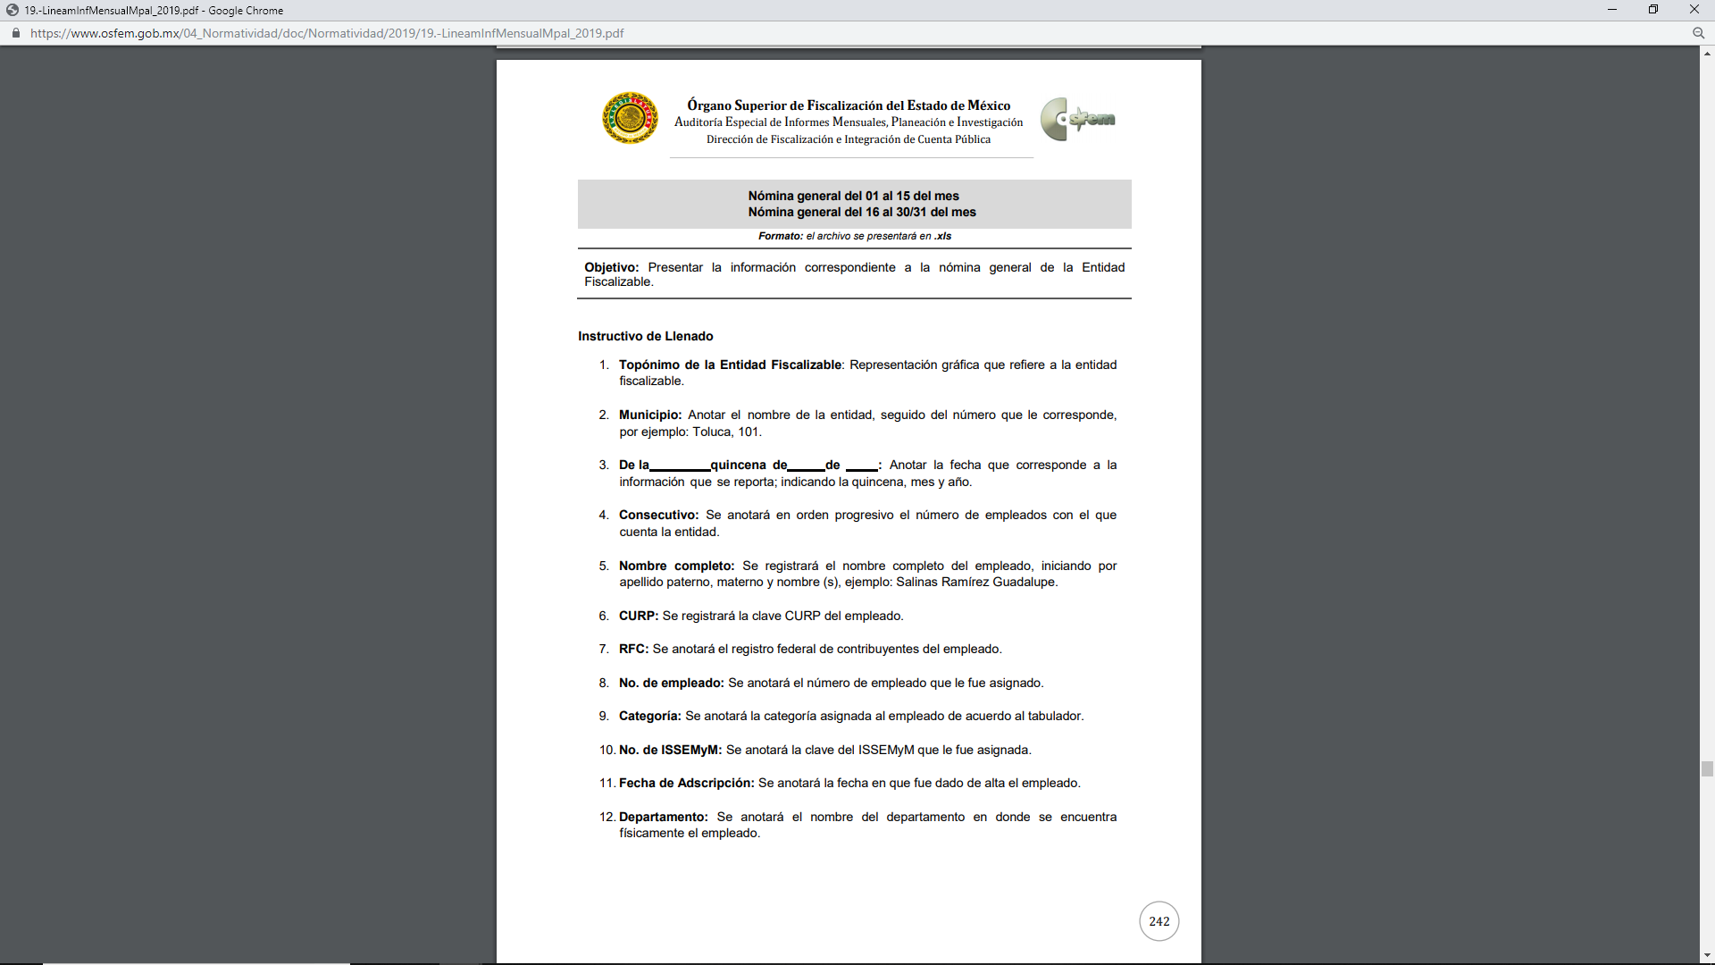
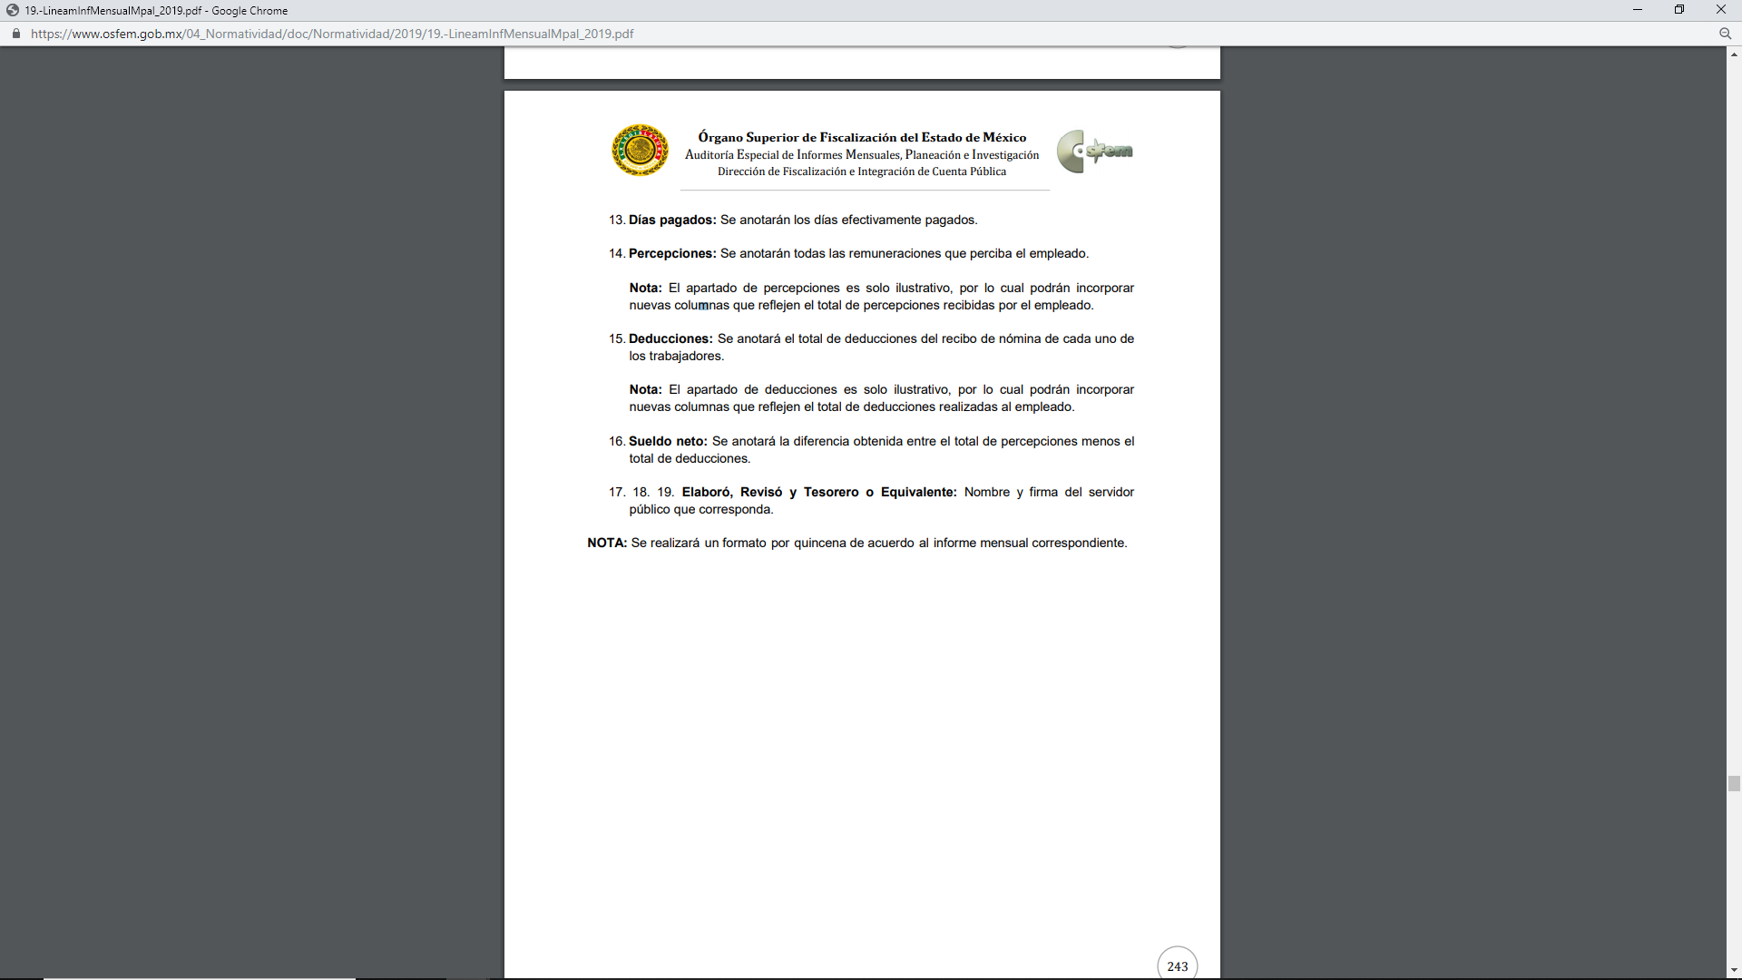
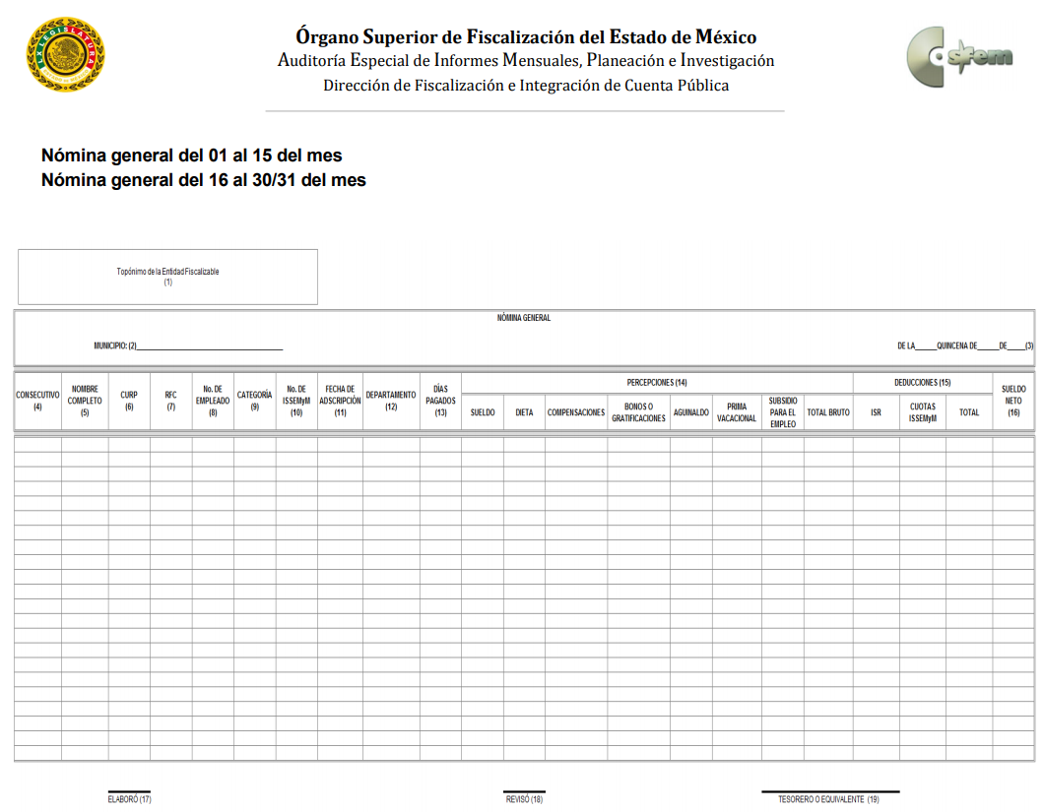
Atento a lo anterior, resulta claro que existe fuente obligacional que constriñe al Sujeto Obligado, para entregar los informes mensuales al OSFEM de conformidad con el artículo 32 de la Ley de Fiscalización Superior del Estado de México, en los cuales se incluye lo referente a la nómina general, que comprende la información relativa al pago de las remuneraciones de cada uno de los servidores públicos correspondiente a un periodo determinado; en consecuencia, la información solicitada; por el Recurrente debe obrar en los archivos del Sujeto Obligado.

En este sentido, de acuerdo a la naturaleza de la información solicitada se concluye que esta es de interés general y de alcance público, puesto que la ciudadanía tiene derecho a saber cuánto es el gasto ejercido para el pago de remuneraciones por servicios personales al realizar las funciones públicas, esto es, su acceso permite transparentar la aplicación de los recursos públicos que son otorgados para el cumplimiento de sus funciones, ello conforme a lo dispuesto por el artículo 23, fracción IV y penúltimo párrafo de la Ley de Transparencia y Acceso a la Información Pública del Estado de México y Municipios, mismo que establece como deber de los Sujetos Obligados el hacer pública toda la información respecto a los montos y nombres de las personas a quienes se entreguen recursos públicos y con ello transparentar la forma, términos, causas y finalidad en la disposición de esos recursos.

Con base en lo expuesto el agravio del Recurrente es fundado y procede ordenar la entrega de la nómina solicitada.

- Tabla de remuneraciones.

Por cuanto hace al segundo elemento, correspondiente a la tabla de remuneraciones de los mando medios y superiores, donde se muestre documento que dé cuenta, señalando las percepciones netas y brutas, así como demás prestaciones; el cual se debe generar por disposición normativa, que a la letra dispone:

Ley de Fiscalización Superior del Estado de México, la cual dispone lo siguiente:

Artículo 1. La presente Ley es de orden público e interés general y tiene por objeto regular la actuación del Órgano Superior de Fiscalización del Estado de México, como la Entidad Estatal de Fiscalización en términos de la Constitución Política de los Estados Unidos Mexicanos y la Constitución Política del Estado Libre y Soberano de México, competente en materia de revisión y fiscalización de los fondos, cuentas públicas, deuda pública y actos relativos al ejercicio y aplicación de los recursos públicos de las entidades fiscalizables del Estado de México, asimismo, regular su organización, funcionamiento y atribuciones. Adicionalmente, la evaluación y vigilancia por parte de la Legislatura; así como sus atribuciones para promover las responsabilidades que sean procedentes ante el Tribunal Estatal de Justicia Administrativa y la Fiscalía Especializada en Combate a la Corrupción y todas aquéllas que se establezcan en otras leyes aplicables.

Artículo 2. Para los efectos de la presente Ley, se entenderá por:
I. P…
II. Municipios: A los Municipios del Estado;
III. Órgano Superior: Al Órgano Superior de Fiscalización del Estado de México;
IV. a X. …
XI. Informe Mensual: Al documento que mensualmente envían para su análisis al Órgano Superior de Fiscalización de la Legislatura, las Tesorerías Municipales y la Secretaría de Finanzas;
XII. a XIX. …

Artículo 4.- Son sujetos de fiscalización:
I. …
II. Los municipios del Estado de México;
III. a VI. …
Artículo 6. El Órgano Superior en el ejercicio de sus atribuciones, desarrollará la función de fiscalización conforme a los principios de legalidad, definitividad, imparcialidad, confiabilidad y de máxima publicidad. Asimismo, deberá fiscalizar las acciones de las entidades fiscalizables en materia de fondos, recursos públicos y deuda pública de conformidad con las leyes aplicables.
Artículo 46.- Sin perjuicio de las atribuciones que en materia de cuenta pública tienen conferidas los Presidentes Municipales, los municipios coordinarán sus acciones con el Órgano Superior a través de sus Síndicos y Tesoreros.

Artículo 47.- Los Presidentes Municipales y los Síndicos estarán obligados a informar al Órgano Superior, a más tardar el 25 de febrero de cada año, el Presupuesto de Egresos Municipal que haya aprobado el Ayuntamiento correspondiente.

Artículo 49.- Los informes mensuales o la cuenta pública municipal, según corresponda, así como la documentación comprobatoria y justificativa que los ampare, quedarán a disposición de los sujetos obligados a firmarlos, para que puedan revisarlos y en su caso, anotar sus observaciones; así mismo, y en relación a los informes mensuales que no firman él o los Síndicos del Ayuntamiento, también recibirán dicha documentación.
Los tesoreros municipales deberán notificar por escrito esta situación a los sujetos obligados a firmar dichos documentos y apercibirlos de que en caso de que no acudan a hacerlo, se tendrá por aceptada la documentación de que se trate en los términos señalados en el informe o cuenta pública respectiva.
Dichos documentos estarán disponibles en las oficinas de la Tesorería Municipal, cuando menos con cinco o con treinta días de anticipación a su presentación, según se trate de los informes o de la cuenta pública, respectivamente.

De la Ley en cita se desprende que los municipios, son auditados por el Órgano Superior de Fiscalización del Estado de México, en su calidad de Entidad Estatal Fiscalizadora y, están constreñidos a entregarle informes mensuales, junto con su documentación comprobatoria y justificativa. Dichos informes se firman y quedan a disposición de los responsables con el objetivo de que puedan revisarlos y en su caso realizar anotaciones.

En atención a la Ley anterior, los Lineamientos para la integración del Informe Mensual emitidos anualmente por el Órgano Superior de Fiscalización del Estado de México (OSFEM), establece lo relativo al reporte de nómina, integrada por diferentes puntos entre ellos el 4.3 Reporte de remuneraciones de mandos medios y superiores, correspondiente al Disco 4 de los informes mensuales correspondientes, los cuales debieron ser enviados por el Tesorero Municipal, en términos del artículo 2° fracción XI de la Ley de Fiscalización Superior del Estado de México, acorde a lo establecido en los Lineamientos para la Entrega del Informe Mensual Municipal y del Calendario de Obligaciones Periódicas 2019.

Lo anterior se robustece con las siguientes capturas de pantalla, que dan cuenta de la obligación de entregar el Reporte de Remuneraciones de mandos medios y superiores al órgano Superior de Fiscalización. Asimismo, se precisa que los extractos de los Lineamientos que se reproducen, fueron expedidos para el ejercicio dos mil diecinueve respecto del que se solicita información.

En este sentido los servidores públicos de las entidades fiscalizables municipales deberán presentar al Órgano Superior de Fiscalización del Estado de México, su informe mensual dentro de los 20 días posteriores al término del mes correspondiente, de acuerdo a lo establecido en los artículos 32 de la Ley de Fiscalización Superior del Estado de México y 350 del Código Financiero del Estado de México y Municipios.

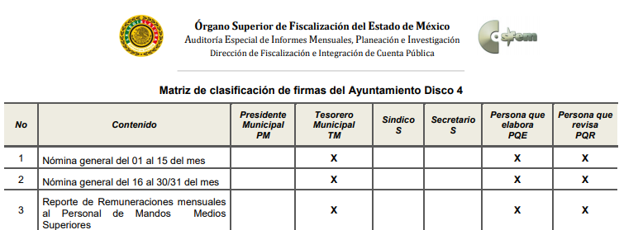
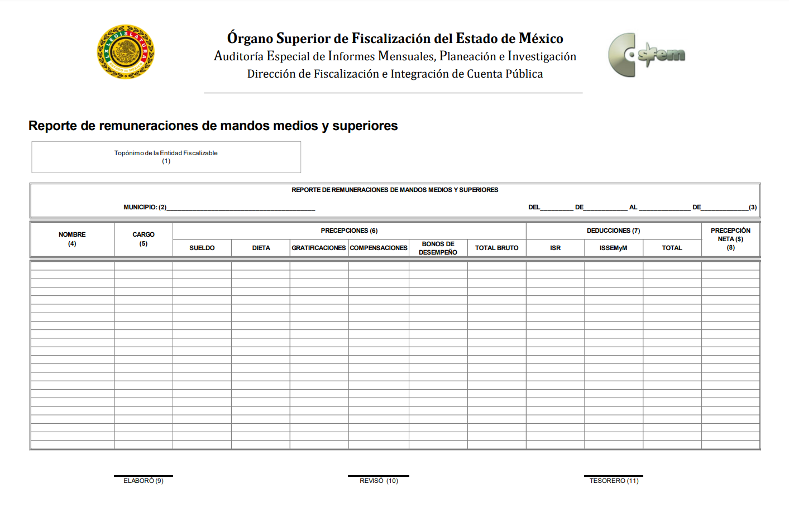

Como ha quedado demostrado, el Particular requirió un documento, respecto del cual indicó el nombre que de acuerdo con la normatividad debe generar el Ayuntamiento y entregarlo al Órgano Superior de Fiscalización en esta Entidad, el cual tiene como objetivo presentar el reporte de pagos por concepto de remuneraciones que perciben los servidores públicos de mandos medios y superiores adscritos al Sujeto Obligado, correspondiente a un periodo determinado, el cual tiene las siguientes instrucciones de llenado:

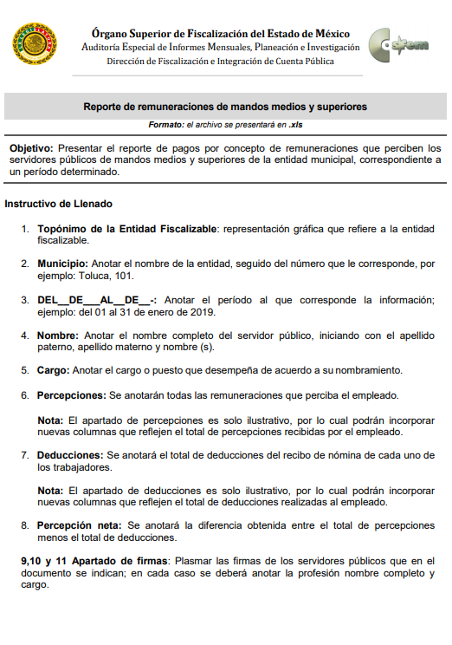
De lo anterior, se advierte que el documento al que quiere acceder el Particular es el autorizado y validado por el propio Sujeto Obligado ya que en él se plasman las firmas de los servidores públicos, así como el sello que le dan validez al documento.

Ahora bien y toda vez que el Recurrente solicitó la tabla de remuneraciones de los meses de enero, febrero, marzo, abril, mayo, junio del año dos mil diecinueve y, que el Órgano Superior de Fiscalización, pública en su página electrónica de cumplimiento de los ayuntamientos, dentro de su apartado “Cumplimiento de Obligaciones Periódicas de Entidades Fiscalizables” (Sic.), disponible en la dirección electrónica https://www.osfem.gob.mx/09_Iconografia/Cumplimiento/Aytto/Aytto_19.html (consultada el veinticinco de septiembre de dos mil diecinueve a las veinte horas con 2 minutos), se verificó si el Sujeto Obligado cumplió con la obligación establecida en la Ley de Fiscalización Superior del Estado de México, lo cual se demuestra con las siguientes capturas de pantalla:

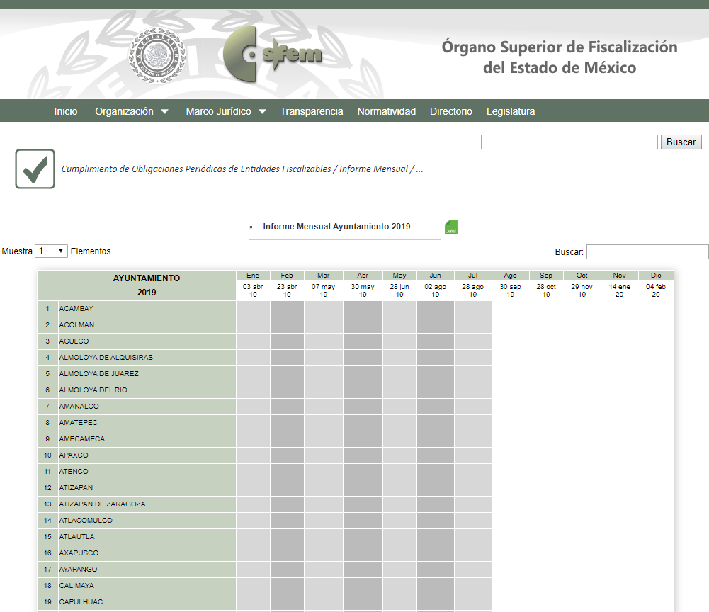
Conforme a lo anterior, se puede advertir que el Sujeto Obligado cumplió con la obligación de presentar los informes mensuales, los cuales, como se señaló anteriormente, se integra por diversa información, en la que se encuentra los reportes solicitados por el Recurrente.
Por lo anterior, el Sujeto Obligado generó, poseyó y administró la documentación requerida por el Particular en su solicitud de información pública, por lo que se considera que las razones o motivos de inconformidad resultan fundadas y es procedente ordenar al Sujeto Obligado a que realice una búsqueda exhaustiva y razonable de la información en todas las áreas que pudieran contar con ella y haga entrega al Recurrente de los recibos de nómina de los integrantes de Cabildo y la tabla de remuneraciones de mandos medios y superiores entregados al Órgano Superior de Fiscalización del Estado de México, correspondientes a los meses de enero, febrero, marzo, abril, mayo y junio de dos mil diecinueve.

SEXTO. Versión Pública

Como se ha precisado y por lo señalado por el Sujeto Obligado es posible que los documentos que den cuenta de la información sobre recibos de nómina y reporte de remuneraciones, que se ordena entregar pudiera contener información clasificada, por tratarse de datos personales confidenciales de acuerdo a lo establecido en el artículo 143, fracción I de la Ley de Transparencia y Acceso a la Información Pública del Estado de México y Municipios, por lo que es de señalar que previo a la entrega al Recurrente, de ser el caso, deberá llevarse a cabo la revisión de los documentos y de resultar procedente la entrega en versión pública, la misma deberá ser autorizada por el Comité de Transparencia, en donde se funde y motive la clasificación de la información eliminada, de conformidad con lo previsto en el artículo 49, fracciones II y VIII y 149 de la Ley de referencia, en relación con lo establecido en los Lineamientos Generales en materia de Clasificación y Desclasificación de la Información, así como para Elaboración de Versiones Públicas.

Adicional a lo anterior, se advierte que en los documentos que se ordenan entregar se consignan diversos datos personales relacionados con la vida privada de los servidores públicos, por lo que conviene analizar la naturaleza de estos.

En efecto, cuando los documentos de acceso público pueden contener datos personales, que de hacerse públicos afectarían la intimidad, patrimonio y vida privada de sus titulares, se consideran confidenciales y por tanto deben testarse al momento de la elaboración de versiones públicas, de conformidad con la Ley de Transparencia y Acceso a la Información Pública del Estado de México y Municipios.

En principio, cabe mencionar que el artículo 6°, Apartado A), fracción II, de la Constitución Política de los Estados Unidos Mexicanos, prevé que la información que se refiere a la vida privada y los datos personales, será protegida en los términos y con las excepciones que fijen las leyes. Igualmente, el segundo párrafo del artículo 16 de la Carta Magna dispone que toda persona tiene derecho a la protección de sus datos personales, al acceso, rectificación y cancelación de los mismos; así como, a manifestar su oposición, en los términos que fije la ley, la cual establecerá los supuestos de excepción a los principios que rijan el tratamiento de datos, por razones de seguridad nacional, disposiciones de orden público, seguridad y salud públicas o para proteger los derechos de terceros.

Acorde con lo anterior, la Ley General de Transparencia y Acceso a la Información Pública, en su artículo 116, dispone que se considera información confidencial la que contenga datos personales concernientes a una persona física identificada o identificable.

De la misma manera, el artículo 5°, fracciones I y II de la Constitución Política del Estado Libre y Soberano de México, prevé que toda la información en posesión de los Sujetos Obligados será pública; no obstante, aquella referente a la intimidad de la vida privada y la imagen de las personas, será protegida a través de un marco jurídico rígido, de tratamiento y manejo de datos personales.

Por su parte, el artículo 24, fracción VI, de la Ley de Transparencia y Acceso a la Información Pública del Estado de México y Municipios, precisa que los Sujetos Obligados serán los responsables de proteger y resguardar la información clasificada como reservada o confidencial.

En concordancia con lo previo, el artículo 143, fracción I, de la Ley previamente citada, establece que la información privada y los datos personales, concernientes a una persona física o jurídica colectiva identificada o identificable son confidenciales.

Asimismo, en el artículo 145 de la Ley de Transparencia y Acceso a la Información Pública del Estado de México y Municipios, prevé que para que los Sujetos Obligados puedan permitir el acceso a la información confidencial, requieren obtener el consentimiento de los particulares titulares de la información, excepto cuando i) la información se encuentre en registros públicos o fuentes de acceso público, ii) por ley tenga el carácter de pública, iii) exista una orden judicial, iv) por razones de seguridad nacional y salubridad general o v) para proteger los derechos de terceros o cuando se transmita entre sujetos obligados en términos de los tratados y los acuerdos interinstitucionales.

En términos de lo expuesto, la documentación y aquellos datos que se consideren confidenciales, serán una limitante del derecho de acceso a la información, siempre y cuando:

- Se trate de datos personales o información privada; esto es, información concerniente a una persona física o jurídico colectiva y que esta sea identificada o identificable.

- Para la difusión de los datos, se requiera el consentimiento del titular.

En ese orden de ideas, de conformidad con el artículo 3°, fracción IX, de la Ley de Transparencia y Acceso a la Información Pública del Estado de México y Municipios, con relación el diverso 4°, fracciones XI y XII, de la Ley de Protección de Datos Personales en Posesión de Sujetos Obligados del Estado de México y Municipios, se advierte que son datos personales, la información concerniente a una persona física identificada o identificable (cuando su identidad pueda determinarse directa o indirectamente a través de cualquier documento informativo físico o electrónico), establecida en cualquier formato o modalidad.

Además, en el artículo 5° de dicho ordenamiento jurídico, establece que es la Ley aplicable para todo tratamiento de datos personales.

En ese orden de ideas, los artículos 6°, 7°, 8° y 14 de la Ley de Protección de Datos Personales en Posesión de Sujetos Obligados del Estado de México y Municipios, disponen que los responsables del tratamiento de datos personales, deben observar los principios de licitud, consentimiento, información, calidad, lealtad, finalidad, proporcionalidad y responsabilidad; además, que dicho tratamiento deberá obedecer exclusivamente a sus atribuciones legales y con el consentimiento de su titular, además de que debe estar justificado en ley (principio de finalidad).

Por tales situaciones, un dato personal es cualquier información que pueda hacer a una persona física identificada e identificable, como su nombre o imagen. Asimismo, la doctrina desarrollada a nivel internacional, respecto del tema de datos personales, establece que también las preferencias, gustos, cualidades, opiniones y creencias, constituyen datos personales. En este sentido, cualquier información que por sí sola o relacionada con otra permita hacer identificable a una persona, es un dato personal, susceptible de ser clasificado.

En este contexto, la confidencialidad de los datos personales, tiene por objetivo establecer el límite del derecho de acceso a la información a partir del derecho a la intimidad y la vida privada de los individuos. Sobre el particular, el legislador realizó un análisis en donde se ponderaban dos derechos: el derecho a la intimidad y la protección de los datos personales versus el interés público de conocer el ejercicio de atribuciones y de recursos públicos de las instituciones y es a partir de ahí, en donde las instituciones públicas deben determinar la publicidad de su información.

De tal suerte, las instituciones públicas tienen la doble responsabilidad, por un lado, de proteger los datos personales y por otro, darles publicidad cuando la relevancia de esos datos sea de interés público.

En este orden de ideas, toda la información que transparente la gestión pública, favorezca la rendición de cuentas y contribuya a la democratización del Estado Mexicano es, sin excepción, de naturaleza pública; tal es el caso de los salarios de todos los servidores públicos, la entrega de recursos públicos bajo cualquier esquema, el cumplimiento de requisitos legales, entre otros; información que necesariamente está vinculada con datos personales, que pierden la protección en beneficio del interés público (no por eso dejan de ser datos personales, sólo que no están protegidos en la confidencialidad).

Dada la complejidad de la información cuando involucra datos personales, pudiera pensarse que se trata de dos derechos en colisión; por un lado, la garantía individual de conocer sobre el ejercicio de atribuciones de servidores públicos así como de recursos públicos y, por el otro, el derecho de las personas a la autodeterminación informativa y el derecho a la vida privada; tratándose de los datos personales que obran en los archivos de las instituciones públicas, la regla es clara, ya que los datos personales que permiten verificar el desempeño de los servidores públicos y el cumplimiento de obligaciones legales, transparentan la gestión pública y favorecen la rendición de cuentas, constituyen información de naturaleza pública, en razón de que el beneficio de su publicidad es mayor que el beneficio de su clasificación, aun tratándose de información personal.

Ahora bien, cuando las personas tienen una relación comercial, laboral, de servicios, trámites o del tipo que sea, necesariamente por un tema de interés público, debe cederse un poco de privacidad, de tal forma que la gente en general pueda verificar el debido desempeño de los servidores públicos, la aplicación de la ley y el ejercicio de recursos públicos; sin embargo, esto obliga a un ejercicio de ponderación en donde únicamente se privilegie la publicidad de los datos esenciales para la transparencia y rendición de cuentas, sin afectar la vida privada de las personas.
Bajo este esquema a continuación se analizan los datos personales, que de manera enunciativa mas no limitativa, pudieran encontrarse en los documentos que se ordenan entregar susceptibles de clasificación, tales como el Registro Federal de Contribuyentes (RFC), la Clave Única de Registro de Población (CURP), la Clave de cualquier tipo de seguridad social (ISSEMYM, u otros), domicilio, estado civil, edad, calificaciones, promedio y número de cuenta de estudiante.

- Registro Federal de Contribuyentes (RFC)

Las personas físicas que deban presentar declaraciones periódicas o que están obligadas a expedir comprobantes fiscales, tienen que solicitar su inscripción en el Registro Federal de Contribuyentes, esta inscripción es realizada por el Servicio de Administración Tributaria, quien entrega una cédula de identificación fiscal en donde consta la clave que asigna este órgano desconcentrado de la Secretaría de Hacienda y Crédito Público, de acuerdo con el artículo 27 del Código Fiscal de la Federación.

De acuerdo con lo establecido en el artículo en comento, esta clave se compone de trece caracteres alfanuméricos, con datos obtenidos de los apellidos, nombre (s), fecha de nacimiento del titular, más una homoclave que establece el sistema automático del Servicio de Administración Tributaria.

Ahora bien, la clave del Registro Federal de Contribuyentes es el medio de control que tiene la Secretaría de Hacienda y Crédito Público, a través del Servicio de Administración Tributaria, para exigir y vigilar el cumplimiento de las obligaciones fiscales de los contribuyentes; mientras que los particulares tramitan dicho dato, con el único propósito de realizar mediante esa clave de identificación, operaciones o actividades de naturaleza fiscal.
Conforme a lo expuesto, el Registro Federal de Contribuyentes, es un dato personal, ya que hace a las personas físicas identificables, además de que las relaciona como contribuyentes de las autoridades fiscales. Es de destacar que dicho dato únicamente sirve para efectos fiscales y pago de contribuciones, por lo que se trata de un dato relevante únicamente para las personas involucradas en el pago de estos, en el presente caso, del pago del Impuesto Sobre el Producto del Trabajo.
Lo anterior, resulta congruente con el Criterio 19/17 emitido por el Instituto Nacional de Transparencia, Acceso a la Información y Protección de Datos Personales, en el cual se señala lo siguiente:

Registro Federal de Contribuyentes (RFC) de personas físicas. El RFC es una clave de carácter fiscal, única e irrepetible, que permite identificar al titular, su edad y fecha de nacimiento, por lo que es un dato personal de carácter confidencial.

De tal suerte, el Registro Federal de Contribuyentes de los servidores públicos no guarda relación con la transparencia de los recursos públicos, así como tampoco con el desempeño laboral que pueda tener una persona, por lo que constituye un dato personal confidencial al actualizar el supuesto normativo del artículo 143, fracción I de la Ley de Transparencia y Acceso a la Información Pública del Estado de México y Municipios.

- Clave única de Registro de Población (CURP).

El artículo 36 de la Constitución Política de los Estados Unidos Mexicanos, dispone la obligación de los ciudadanos de inscribirse en el Registro Nacional de Ciudadanos.

El artículo 85 de la Ley General de Población, prevé que corresponde a la Secretaría de Gobernación el registro y acreditación de la identidad de todas las personas residentes en el país y de los nacionales que residan en el extranjero.

Acorde con lo anterior, el artículo 22 del Reglamento Interior de la Secretaría de Gobernación, establece en su fracción III, que la Dirección General del Registro Nacional de Población e Identificación Personal tiene la atribución de asignar y depurar la Clave Única de Registro de Población a todas las personas residentes en el país, así como a los mexicanos que residan en el extranjero.

De conformidad con lo precisado por la propia Secretaría de Gobernación en la dirección https://consultas.curp.gob.mx/CurpSP/html/informacionecurpPS.html, la Clave Única del Registro de Población CURP-, es un instrumento de registro que se asigna a todas las personas que viven en el territorio nacional, así como a los mexicanos que residen en el extranjero y se compone de dieciocho elementos, representados por letras y números, que se generan a partir de los datos contenidos en el documento probatorio de la identidad del interesado (acta de nacimiento, carta de naturalización o documento migratorio) de la siguiente forma:

• El primero y segundo apellidos, así como al nombre de pila.
• La fecha de nacimiento.
• El sexo.
• La entidad federativa de nacimiento.

Los dos últimos elementos de la CURP evitan la duplicidad de la Clave y garantizan su correcta integración.

Como se desprende de lo anterior, la CURP es un dato personal confidencial, ya que por sí sola brinda información personal de su titular y lo hace identificado e identificable, motivo por el cual se aprueba su eliminación de las versiones públicas, ya que además no guarda relación con el desempeño laboral de un individuo, simplemente se trata de un trámite administrativo requerido por la autoridad federal para hacer identificables a las personas.

Resulta aplicable en la especie, como argumento orientador, el Criterio 3/10, emitido por el INAI.

Clave Única de Registro de Población (CURP) es un dato personal confidencial. De conformidad con lo establecido en el artículo 3, fracción II de la Ley Federal de Transparencia y Acceso a la Información Pública Gubernamental, dato personal es toda aquella información concerniente a una persona física identificada o identificable. Por su parte, el artículo 18, fracción II de la Ley considera información confidencial los datos personales que requieren el consentimiento de los individuos para su difusión, distribución o comercialización en los términos de esta Ley. En este sentido, la CURP se integra por datos personales que únicamente le conciernen a un particular como son su fecha de nacimiento, su nombre, sus apellidos y su lugar de nacimiento, y esta es información que lo distingue plenamente del resto de los habitantes, por lo que es de carácter confidencial, en términos de lo dispuesto en el artículos anteriormente señalados.

De acuerdo con lo anterior, se la clave CURP, es un dato personal confidencial, en términos del artículo 143, fracción I de la Ley de Transparencia y Acceso a la Información Pública del Estado de México y Municipios.

- Clave de seguridad social ISSEMYM.

El Instituto de Seguridad Social del Estado de México y Municipios (ISSEMYM) es el organismo público encargado de proporcionar los servicios de seguridad social a los servidores públicos del Estado de México, con el objetivo de garantizar a los derechohabientes el acceso a las prestaciones que otorga, de conformidad con el artículo 14 de la Ley de Seguridad Social para los Servidores Públicos del Estado de México y Municipios.

El artículo 9° del mismo ordenamiento, dispone que el ISSEMYM expedirá documentos de identificación para facilitar el acceso a las prestaciones a que tengan derecho. En este orden de ideas, el artículo 158, fracción I del Reglamento de Servicios de Salud del Instituto de Seguridad Social del Estado de México y Municipios, establece que es obligación de los derechohabientes tramitar la credencial que los acredite como tal, la cual será de naturaleza personal e intransferible. En esta credencial se consignan diversos datos personales y se le asigna una clave para hacer identificable al trabajador con el objetivo de poder proporcionar los servicios que brinda el ISSEMYM.

Como se advierte, la clave ISSEMYM es un dato personal que permite identificar que una persona ya trabajó o trabaja en alguna institución pública del Estado de México, por la que tiene o tuvo derecho a esta prestación de seguridad social; es de destacar que la clave ISSEMYM no cambia, aunque el trabajador se dé de baja y alta en diversas ocasiones, con motivo de haber trabajado en diferentes instituciones públicas de la Entidad.
Contar con la prestación de seguridad social que brinda el ISSEMYM no es una obligación para entrar a trabajar a una institución pública, por el contrario es un derecho que se adquiere cuando se ingresa al servicio público, por tal motivo, es un dato personal confidencial, por lo que es procedente su eliminación en las versiones públicas que se elaboren, toda vez que actualiza el supuesto de confidencialidad del artículo 143, fracción I de la Ley de Transparencia y Acceso a la Información Pública del Estado de México y Municipios.

SÉPTIMO. Decisión

Por lo anterior, con fundamento en el artículo 186, fracción IV, de la Ley de Transparencia y Acceso a la Información Pública del Estado de México y Municipios, este Instituto considera procedente ORDENAR al Ayuntamiento de Capulhuac que, previa búsqueda exhaustiva y razonable en todas las áreas competentes entregue, vía el Sistema de Acceso a la Información Mexiquense (SAIMEX), en su caso en versión publica, los documentos que den cuenta de:

- Los recibos de nómina de los integrantes del Cabildo; del primero de enero al quince de junio del dos mil diecinueve.

- Los reportes de remuneraciones de mandos medios y superiores entregados al Órgano Superior de Fiscalización del Estado de México, del primero de enero al quince de junio del dos mil diecinueve.

Junto con la versión pública, se deberá proporcionar el Acuerdo de Clasificación donde el Comité de Transparencia, de conformidad con los artículos 49, fracciones II y VIII, 143, fracción I y 149 de la Ley de Transparencia y Acceso a la Información Pública del Estado de México y Municipios.

OCTAVO. Vista a la Contraloría Interna y Órgano de Control y Vigilancia.

En los asuntos en estudio, ha quedado señalado que el Ayuntamiento de Capulhuac no emitió respuesta dentro del plazo señalado en el artículo 163 de la Ley de Transparencia y Acceso a la Información Pública del Estado de México y Municipios.

Al respecto, en el artículo 36, fracción X, del ordenamiento jurídico en cita, se establece que es atribución de este Instituto hacer del conocimiento del Órgano Interno de Control o equivalente de cada Sujeto Obligado las infracciones a esta Ley.

En ese sentido, de conformidad con lo previsto en el artículo 222, fracción II, de dicho ordenamiento, son causas de sanción por incumplimiento de las obligaciones establecida en la Ley de la materia, entre otras conductas, la falta de respuesta a las solicitudes de información en los plazos señalados, a saber, dentro de los quince días siguientes a la presentación del requerimiento.

Por su parte, el artículo 223 de la Ley de Transparencia y Acceso a la Información Pública del Estado de México y Municipio prevé que este Instituto deberá dar vista a la Contraloría Interna, con el fin de que determine el grado de responsabilidad de los servidores públicos que incumplan con las obligaciones establecidas en la Ley.
Sobre el particular, si bien, la presente resolución no tiene por objetivo investigar y determinar posibles violaciones al derecho de acceso a la información, toda vez que este Organismo Autónomo, advirtió la falta de respuesta del Sujeto Obligado, se considera procedente dar vista al Contralor Interno y Titular del Órgano de Control y Vigilancia de este Instituto.

Por lo expuesto y fundado, este Pleno:
R E S U E L V E:

PRIMERO. Resulta FUNDADA la razón o motivo de inconformidad hecho valer por el Recurrente en el Recurso de Revisión 06426/INFOEM/IP/RR/2019, en términos de los Considerandos QUINTO y SÉPTIMO de la presente Resolución.

SEGUNDO. Se ORDENA al Sujeto Obligado, Ayuntamiento de Capulhuac, atienda la solicitud de acceso a la información pública con número de folio 00121/CAPULHUA/IP/2019 y previa búsqueda exhaustiva y razonable en todas las áreas competentes, otorgue acceso vía el Sistema de Acceso a la Información Mexiquense (SAIMEX), en su caso en versión publica, de los documentos que den cuenta de:

- Los recibos de nómina de los integrantes del Cabildo; del primero de enero al quince de junio del dos mil diecinueve.

- Los reportes de remuneraciones de mandos medios y superiores entregados al Órgano Superior de Fiscalización del Estado de México, del primero de enero al quince de junio del dos mil diecinueve.

Junto con la versión pública, se deberá proporcionar el Acuerdo de Clasificación donde el Comité de Transparencia, de conformidad con los artículos 49, fracciones II y VIII, 143, fracción I y 149 de la Ley de Transparencia y Acceso a la Información Pública del Estado de México y Municipios.

TERCERO. NOTIFÍQUESE la presente Resolución al Titular de la Unidad de Transparencia del Sujeto Obligado, para que conforme al artículo 186 último párrafo, 189 segundo párrafo y 194 de la Ley de Transparencia y Acceso a la Información Pública del Estado de México y Municipios; dé cumplimiento a lo ordenado dentro del plazo de diez días hábiles, e informe a este Instituto en un plazo de tres días hábiles siguientes sobre el cumplimiento dado a la presente.

CUARTO. NOTIFÍQUESE al Recurrente la presente Resolución, asimismo, se hace de su conocimiento que de conformidad con lo establecido en el artículo 196 de la Ley de Transparencia y Acceso a la Información Pública del Estado de México y Municipios podrá promover Juicio de Amparo en los términos de las leyes aplicables.

QUINTO. Con fundamento en lo dispuesto en los artículos 190 de la Ley de Transparencia y Acceso a la Información Pública del Estado de México y Municipios, gírese oficio al Contralor Interno y Titular del Órgano de Control y Vigilancia de este Instituto con la finalidad de que actúe en razón de su competencia, en términos de lo dispuesto en el Considerando OCTAVO de la presente Resolución.

ASÍ LO RESUELVEN POR UNANIMIDAD DE VOTOS EL PLENO DEL INSTITUTO DE TRANSPARENCIA, ACCESO A LA INFORMACIÓN PÚBLICA Y PROTECCIÓN DE DATOS PERSONALES DEL ESTADO DE MÉXICO Y MUNICIPIOS, CONFORMADO POR LOS COMISIONADOS ZULEMA MARTÍNEZ SÁNCHEZ; EVA ABAID YAPUR; JOSÉ GUADALUPE LUNA HERNÁNDEZ; JAVIER MARTÍNEZ CRUZ Y LUIS GUSTAVO PARRA NORIEGA, EN LA TRIGÉSIMA SEXTA SESIÓN ORDINARIA, CELEBRADA EL DOS DE OCTUBRE DE DOS MIL DIECINUEVE, ANTE EL SECRETARIO TÉCNICO DEL PLENO, ALEXIS TAPIA RAMÍREZ.

Zulema Martínez Sánchez
Comisionada Presidenta
(Rúbrica)

José Guadalupe Luna Hernández
Comisionado
(Rúbrica)

Eva Abaid Yapur
Comisionada
(Rúbrica)

Luis Gustavo Parra Noriega
Comisionado
(Rúbrica)

Javier Martínez Cruz
Comisionado
(Rúbrica)

Alexis Tapia Ramírez
Secretario Técnico del Pleno
(Rúbrica)

Esta foja corresponde a la resolución de fecha dos de octubre de dos mil diecinueve, emitida en el Recurso de Revisión número 06426/INFOEM/IP/RR/2019.

